

**Третье информационное письмо**

Уважаемые участники!

В ожидании скорой встречи в Екатеринбурге на конференции по использованию рассеяния нейтронов просим Вас ознакомиться со следующей информацией.

**Регистрация**

Регистрация участников РНИКС-2021 начнется **в воскресенье 26 сентября с 14.00 до 18.00** в фойе Института физики металлов (С.Ковалевской, 18). *Просим по возможности прийти на регистрацию не к ее окончанию, чтобы не создавать скопление участников.*

В понедельник 27 сентября и последующие дни регистрация будет возможна с 8.00 до 17.00 (в среду 29 октября до 12.00) в комнате оргкомитета (к.224).

**Приветственная вечеринка (Welcome party)**

Welcome party будет проходить **26 сентября (воскресенье) с 18.00 до 21.00** в симпозиум-холле Института физики металлов (С.Ковалевской, 18). Участие в Welcome party доступно для всех участников независимо от вида оргвзноса (полный или эконом).

**Открытие конференции**

Открытие конференции состоится в понедельник в **9.30** в актовом зале Института физики металлов.

**Изменения в программе на 27.09:**

|  |  |
| --- | --- |
| 09.50 – 10.25 | Пленарный доклад: Благов А.Е. (НИЦ «Курчатовский институт») Синхротронные источники четвёртого поколения - основа развития современного материаловедения. |
| 10.25-11.00 | Пленарный доклад: Якунин С.Н. (НИЦ «Курчатовский институт») Синхротронные и нейтронные исследования в России: текущий статус и перспективы **(new)** |
| 11.00-11.35 | Пленарный доклад: Коневега A.JI. (НИЦ «Курчатовский институт» - ПИЯФ) Комплексные исследования в современной биомедицине: от кристалла до лекарства. |

**Устные очные доклады**

В связи с организацией on-line трансляций заседаний и on-line докладов использование ноутбуков докладчиков будет невозможно. Просьба учитывать это обстоятельство при подготовке презентации.

**Устные on-line доклады**

Доступ к странице сайта РНИКС-2021 с ссылками на zoom-конференции <http://rniks2021.imp.uran.ru/?q=ru/zoom_links> будет открыт 25 сентября после получения подтверждения об оплате оргвзноса.

Вниманию on-line докладчиков с устными докладами, запланированными на **понедельник 27 сентября**:

Во избежание недоразумений, связанных с отсутствием доступа к on-line заседаниям, просим прислать копию (скан) документ, подтверждающий оплату оргвзноса не позднее пятницы 25 сентября 2021 г.

**Стендовые on-line доклады**

Видеотрансляции со стендовой секции вестись не будет.

On-line докладчик должен убедиться, что его плакат содержит электронный адрес, по которому другие участники конференции могут отправить свои вопросы и/или замечания.

В случае отсутствия возможности вывесить плакат со стендовым докладом коллегами заявленного on-line докладчика, Оргкомитет конференции распечатает доклад и разместит на соответствующем стенде своими силами. Печать будет цветная на листах формата А4. Если файл с докладом не был загружен через личный кабинет участника, то его необходимо прислать по электронной почте [rniks2021@imp.uran.ru](mailto:rniks2021@imp.uran.ru).

**COVID-19**

При регистрации участники должны предъявить один из следующих документов:

* QR-код по вакцинации от COVID-19 (в распечатанном виде либо на экране смартфона)
* Прививочный сертификат с отметками о двух прививках от COVID-19
* QR-код (в распечатанном виде либо на экране смартфона) либо справка о перенесенном заболевании COVID-19 со сроком выздоровления не ранее, чем 1 апреля 2021 года
* Справку о наличии антител к COVID-19
* Справку об отрицательном результате анализа на наличие COVID-19, выполненного методом ПЦР со сроком сдачи не ранее, чем за 3 дня до регистрации на конференции

В Институте физики металлов введен масочный режим для всех сотрудников, в том числе для очных участников конференции.

**Если у Вас остались вопросы**

Если у Вас остались какие-либо вопросы, обращайтесь по адресу [rniks2021@imp.uran.ru](mailto:rniks2021@imp.uran.ru) либо по телефону: +7(343)378-38-10.

Контактное лицо: секретарь РНИКС-2021 Мостовщикова Елена Викторовна

**ОРГАНИЗАТОРЫ**

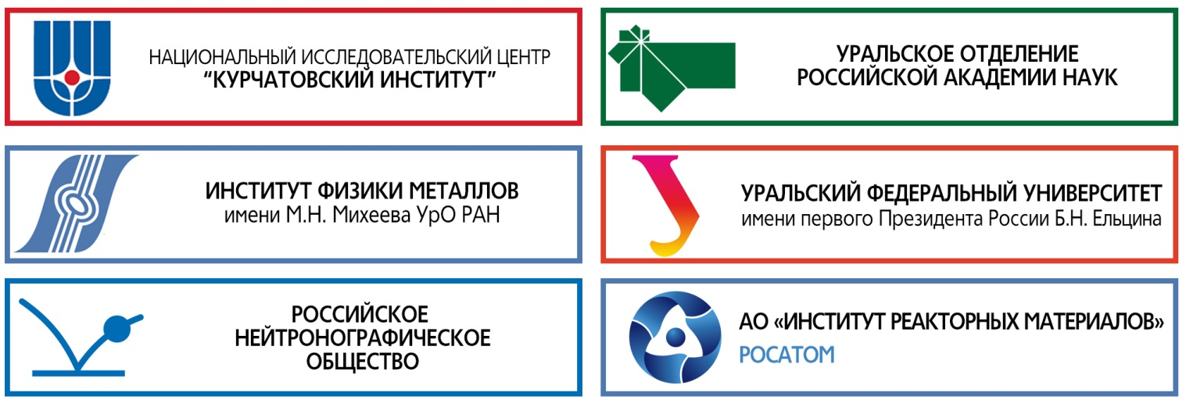

**СПОНСОРЫ**

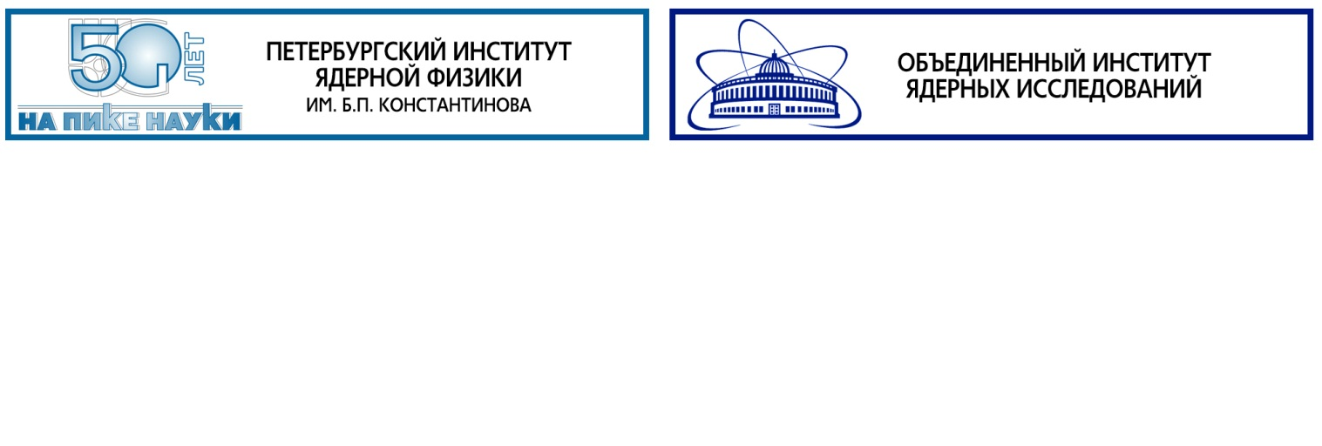

Желаем Вам крепкого здоровья!

До встречи в Екатеринбурге!

Оргкомитет РНИКС-2021